Жителей области приглашают к участию в интернет-опросе о деятельности органов местного самоуправления
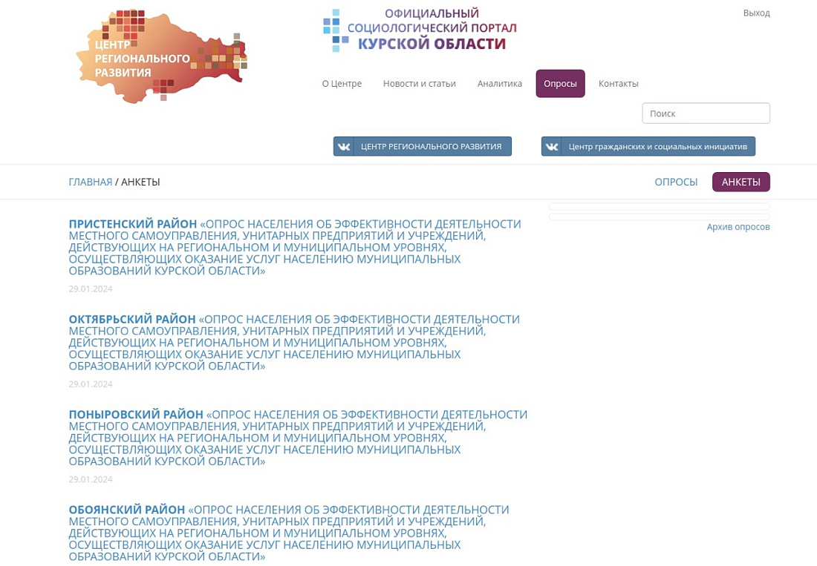

В регионе продолжается реализация масштабного проекта, в рамках которого каждый курянин может оценить деятельность руководителей органов местного самоуправления, организаций и учреждений, осуществляющих оказание услуг для населения муниципальных образований Курской области. Широкое онлайн-голосование уже началось и будет проходить в течение всего 2024 года. Опрос позволит оценить эффективность работы глав и депутатов муниципалитетов, а также руководителей организаций и учреждений, оказывающих услуги населению.
Анкета охватывает ключевые актуальные вопросы жизнедеятельности и направлена на определение качества реализации основных полномочий муниципальных властей. В частности, респонденты оценят работу муниципального транспорта, уровень предоставления услуг ЖКХ, в том числе тепло-, водо-, электро- и газоснабжения, а также обслуживание и ремонт автодорог.
Опрос населения проводится в рамках реализации отдельных поручений, содержащихся в майских указах Президента Российской Федерации Владимира Путина, данных в 2012 году. Организатором проекта является Правительство Курской области совместно с региональным Центром гражданских и социальных инициатив.
К участию в интернет-опросе приглашаются жители области, достигшие 18-летнего возраста, постоянно проживающие в регионе. Результаты будут использоваться в обобщенном виде для разработки предложений по повышению эффективности деятельности органов местного самоуправления и организаций, осуществляющих оказание услуг населению.
Анкета для заполнения размещена на Официальном социологическом портале Курской области в разделе «Опросы/Анкеты»: https://соцпортал46.рф/survey/.

